모드 분석 첫걸음
— 용수철 두 수레에서 줄타기 로봇까지 —
행렬 · 1차변환 · 고유벡터 · 좌표 변환을 손계산 예시로 이해하고, 우리 연구의 ε* 공식을 직접 유도하기
한국 줄타기 균형 로봇 연구팀 학습 자료 (확장판 v2) · 2026. 7. · 지도교원 정도일

머리말 — 이 문서를 읽는 법
여러분은 도대회를 준비하면서 라그랑주 역학으로 운동방정식을 세우는 것까지 해냈다. 그건 대학교 2~3학년이 배우는 내용이니, 이미 대단한 곳까지 온 것이다. 이제 연구를 이어받기 위해 필요한 마지막 도구가 하나 남았다. 바로 모드 분석이다. 왜 이것이 필요할까? 우리 연구의 심장이 전부 모드 분석의 언어로 쓰여 있기 때문이다 — "균형 잡기란 상태를 불안정 모드 없이 안정 모드 위에 올려놓는 일이다"라는 문장도, 최적 접기 공식 ε* = −h/(rR+h)도, 모드를 모르면 암호문이고 알면 한눈에 읽히는 당연한 말이 된다.
미리 말해 두면, 겁먹을 필요가 전혀 없다. 필요한 수학은 사실 네 가지뿐이다.
- ① 행렬: 연립방정식을 한 덩어리로 묶어 쓰는 표기법 (1장)
- ② 행렬 = 변환이라는 관점: 행렬은 평면의 점을 옮기는 기계다 (2장)
- ③ 고유벡터와 고유값: 그 기계가 방향을 바꾸지 못하는 특별한 방향 (3장)
- ④ 좌표 변환: 상태를 고유벡터 축으로 다시 읽기 — 이것이 모드 좌표 (6장)
이 문서는 이 네 계단을 세상에서 가장 단순한 결합 진동 — 용수철로 연결된 두 수레 — 하나만 가지고 끝까지 오른다(4~5장). 그리고 마지막 7장에서, 배운 것을 우리 줄타기 연구 위에 그대로 겹쳐 놓는다. 그 순간 여러분은 연구의 핵심 공식을 직접 손으로 재현하게 될 것이다.
공부 방법 세 가지를 약속하자. 첫째, 엄밀한 증명은 하지 않는다 — 예시를 손으로 계산하면서 "이 개념이 왜 필요한지, 무엇을 뜻하는지"를 잡는 것이 목표다. 증명은 대학에 가서 하면 된다. 둘째, 본문의 [손계산] 은 눈으로 읽지 말고 반드시 연필로 직접 따라 하자. 손을 거치지 않은 수학은 남지 않는다. 셋째, 막히면 그 자리에서 멈추지 말고 일단 끝까지 읽은 뒤 다시 돌아오자 — 뒤의 물리 예시가 앞의 수학을 이해시켜 주는 경우가 많다.
로드맵: 이 문서의 각 장 ↔ 우리 연구에서 쓰이는 곳
장 | 배우는 것 | 연구에서 만나는 곳
1 | 연립방정식 → 행렬 | 운동방정식 M·q̈ = G·q
2 | 행렬 = 1차변환 | "행렬이 상태를 움직인다"는 관점 전체
3 | 고유벡터·고유값 | 안정/불안정 모드, ω_eff·λ_eff·r
4~5 | 용수철 두 수레의 모드 | 결합 모드 분석 (연구 보고서의 심화 탐구 2)
6 | 모드 좌표 = 좌표 변환 | (φ,β)의 모드 성분 분해, β·δ 좌표의 정신
7 | 줄타기에 적용 | ε* 공식, 안정모드선, 접기 점프의 기하

1. 행렬 — 연립방정식을 한 덩어리로 쓰기

1.1 다시 보는 연립방정식
중학교 때부터 풀어 온 연립방정식에서 출발하자.
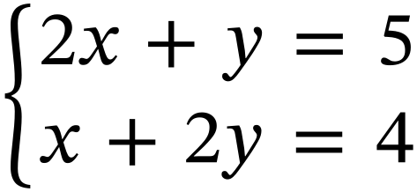
푸는 법은 다 안다(가감법으로 x = 2, y = 1). 여기서 관심은 답이 아니라 모양이다. 이 연립방정식에는 두 종류의 정보가 섞여 있다. 하나는 문제의 구조를 정하는 계수들(2, 1, 1, 2)이고, 다른 하나는 우리가 찾는 미지수 묶음 (x, y)다. 이 둘을 분리해서 적어 보자는 것이 행렬 표기의 출발점이다.

1.2 행렬과 벡터
계수들을 위치 그대로 네모나게 묶은 것을 행렬(matrix), 미지수를 세로로 묶은 것을 (열)벡터(vector)라 부른다. 가로줄을 행(row), 세로줄을 열(column)이라 한다 — "행렬"이라는 이름 자체가 "행과 열"이다. 위 연립방정식은 이렇게 다시 쓸 수 있다:
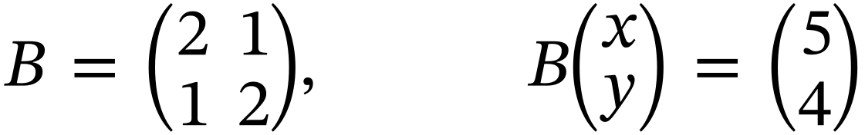
여기서 필요한 규칙은 딱 하나, 행렬과 벡터의 곱셈 규칙이다: "행렬의 각 행을 눕혀서 벡터에 포개고, 자리끼리 곱해서 더한다." 1행 (2 1)을 벡터 (x, y)에 포개면 2·x + 1·y — 원래의 첫째 식이다. 2행 (1 2)를 포개면 1·x + 2·y — 둘째 식이다:
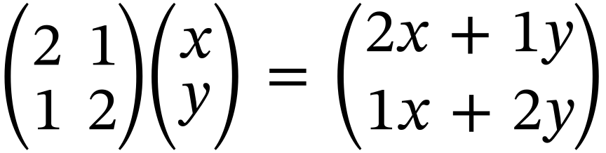
즉 행렬 표기는 새로운 수학이 아니다. 연립방정식을 접어서 한 줄로 쓰는 포장법일 뿐이다. "1행은 첫째 식, 2행은 둘째 식"이라는 대응만 기억하면 언제든 다시 펼칠 수 있다.

1.3 [손계산] 곱셈 연습
행렬 B에 구체적인 벡터 (2, 1)을 곱해 보자. 한 행씩, 천천히:
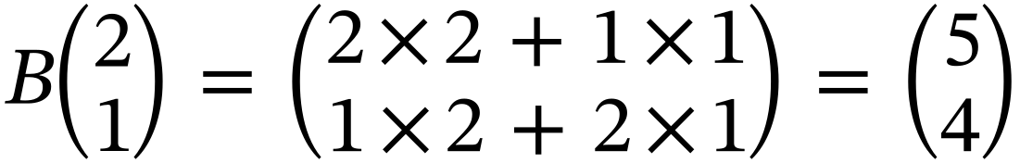
결과가 (5, 4) — 위 연립방정식의 우변과 같다. 즉 x = 2, y = 1이 해라는 사실을 곱셈 한 번으로 검산한 것이다. 하나 더, 다른 행렬로:
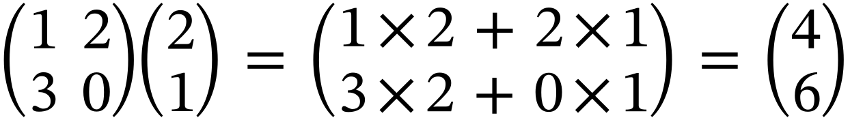
⚠ 자주 하는 실수 두 가지. ① 행과 열을 헷갈려서 세로줄을 벡터에 포개는 것 — 항상 가로줄(행)을 눕혀서 포갠다. ② 곱하고 나서 더하는 걸 잊는 것 — 각 행마다 "곱, 곱, 더하기"의 리듬으로 끝까지. 결과의 첫째 성분은 1행에서, 둘째 성분은 2행에서 나온다는 것도 확인하자.

1.4 왜 이렇게 묶는가 — 상태 벡터라는 관점
단지 표기를 아끼려는 것이라면 굳이 배울 가치가 없다. 진짜 이유는 물리에 있다. 물리에서 시스템의 상태는 거의 항상 여러 숫자의 묶음이다. 두 수레라면 (x₁, x₂), 우리 줄타기 로봇이라면 (φ, α, θ) — 줄 각도, 하체 기울기, 상체 기울기. 이 묶음을 상태 벡터라 부른다.
그리고 물리 법칙은 "묶음 전체에 동시에 일어나는 일"이다. 뒤에서 보겠지만 수레 1의 가속도는 x₁에도 x₂에도 달려 있다. 이런 "여러 변수가 서로 얽힌 규칙"을 한 글자로 쓰는 도구가 행렬이고, 그래서 이제부터는 A·x = b를 이렇게 읽는 습관을 들이자:

"A라는 기계에 상태 x를 넣으면, 새로운 묶음 b가 나온다."
이 한 문장의 관점 전환 — 행렬을 계수표가 아니라 기계(변환)로 보는 것 — 이 다음 장의 전부다.

2. 행렬은 변환이다 — 1차변환

2.1 행렬을 곱하면 점이 움직인다
벡터 (x, y)를 좌표평면 위의 점(또는 원점에서 그 점으로 가는 화살표)이라고 생각하자. 행렬 B를 곱하면 그 점이 다른 점으로 이동한다. [손계산]으로 네 개를 확인하자 (셋째, 넷째가 특히 중요하니 꼭 직접):
(1,0) → (2,1), (0,1) → (1,2), (1,1) → (3,3), (1,−1) → (1,−1)
예를 들어 셋째: B·(1,1)의 1행은 2×1 + 1×1 = 3, 2행은 1×1 + 2×1 = 3. 그래서 (3,3)이다. 이렇게 행렬 B는 어떤 점을 넣어도 결과를 내놓는다 — 즉 평면의 모든 점을 일제히 옮기는 규칙, 하나의 변환이다. 그림 1(a)는 정사각 격자가 B에 의해 통째로 평행사변형 격자로 일그러지는 모습이다.
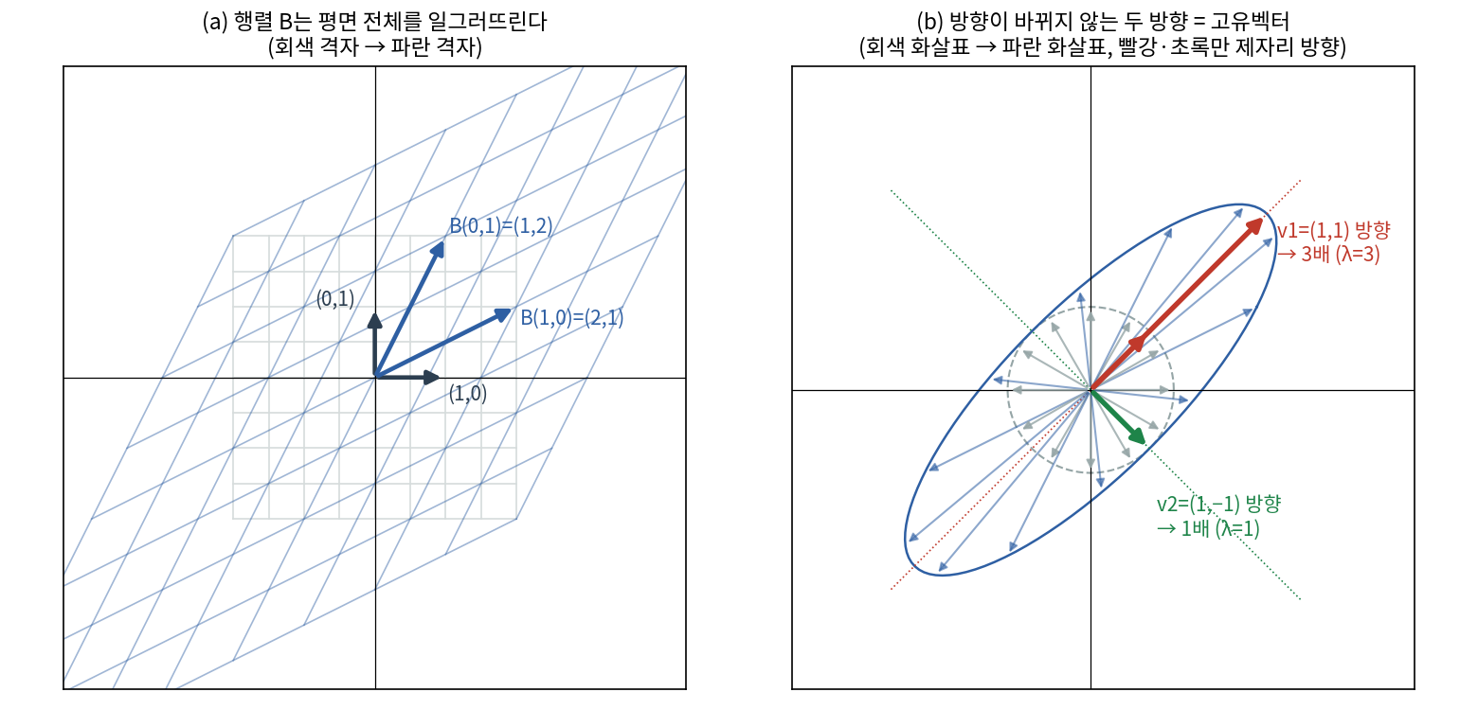
그림 1. (a) 행렬 B가 평면을 변환한다 — 격자가 통째로 일그러진다. (b) 단위원 위의 화살표들이 어디로 가는지 보면, 방향이 바뀌지 않는 특별한 두 방향(빨강·초록)이 눈에 띈다 — 3장의 주인공, 고유벡터다.

2.2 변환 동물원 — 눈에 익은 변환들도 전부 행렬이다
행렬 하나가 변환 하나다. 우리에게 익숙한 변환들이 어떤 행렬인지 구경해 보자 (그림 2와 순서 일치):
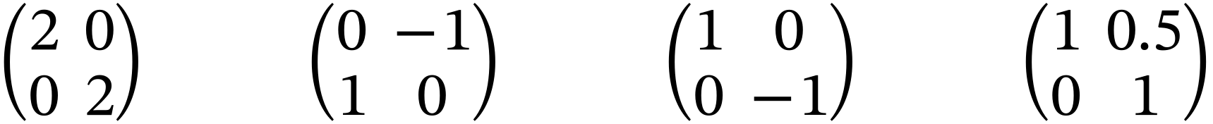
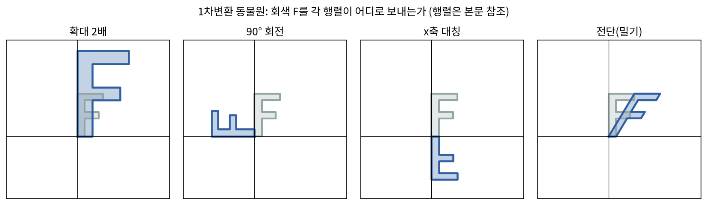
그림 2. 변환 동물원. 왼쪽부터: 확대 2배, 90° 회전, x축 대칭, 전단(밀기). 회색 F가 파란 F로 간다.
[손계산] 90° 회전 행렬에 (1, 0)을 넣으면 (0, 1)이 나온다 — x축 위의 점이 y축 위로, 정말 90° 돈다. 일반 각도 θ의 회전도 행렬 하나로 쓰인다 (삼각함수 덧셈정리가 숨어 있는 모양새다. 외울 필요는 없고 "회전도 행렬이구나"만):
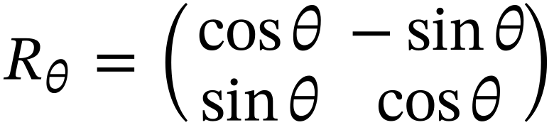

2.3 1차변환의 성질 — 왜 "1차(선형)"라 부르나
행렬 곱으로 표현되는 변환을 1차변환(선형변환)이라 한다. 세 가지 성질이 항상 성립한다. ① 원점은 제자리다 (B·0 = 0). ② 직선은 직선으로 간다 — 격자가 곡선이 아니라 평행사변형이 되는 이유. ③ 가장 중요한 것: 합과 상수배가 보존된다:
성질 ③은 대단히 실용적이다. 벡터를 조각으로 나눠서, 조각마다 따로 변환하고, 결과를 다시 더해도 된다는 뜻이기 때문이다. 실제로 우리는 이미 그렇게 쓰고 있다:
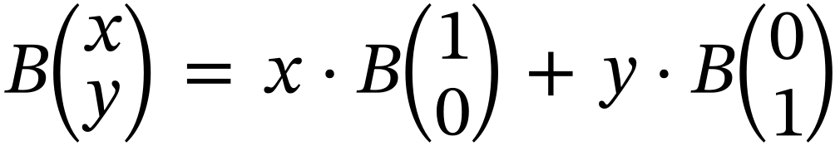
"B가 (1,0)과 (0,1)을 어디로 보내는지만 알면 모든 점의 행선지를 안다" — 그래서 행렬의 두 열이 바로 (1,0)과 (0,1)의 행선지다(1.3의 계산과 비교해 보라). 그리고 6장에서 이 성질은 "운동을 모드 조각으로 나눠 따로 풀고 다시 합친다"는 전략의 근거가 된다. 여기 밑줄을 긋고 가자.

3. 특별한 방향 — 고유벡터와 고유값

3.1 그림에서 발견하기
그림 1(b)를 다시 보자. 단위원 위에 화살표를 빙 둘러 세우고 전부 B로 변환하면, 대부분은 방향이 틀어진다. 그런데 딱 두 방향만 예외다. (1,1) 방향의 화살표는 방향은 그대로인 채 3배 길어지고, (1,−1) 방향의 화살표는 방향도 크기도 그대로(1배)다. 사실 2.1의 [손계산]에서 이미 확인했다: B(1,1) = (3,3), B(1,−1) = (1,−1).

3.2 정의
이렇게 변환이 방향을 바꾸지 못하는 0이 아닌 벡터를 고유벡터(eigenvector), 그때 늘어나는 배율 λ를 고유값(eigenvalue)이라 한다. 식으로는:

주의할 점 하나: 고유벡터는 방향만이 의미가 있다. (1,1)이 고유벡터면 (2,2)도, (−5,−5)도 같은 고유벡터다(같은 직선 위, 같은 λ). 그래서 "고유벡터"보다 "고유방향"이라고 마음속으로 불러도 좋다.

3.3 찾는 레시피 (2×2 전용, 증명 없이 절차만)
그림을 그려 보지 않고도 고유값·고유벡터를 찾는 기계적 절차가 있다. 재료가 하나 필요하다: 2×2 행렬의 행렬식(determinant)이라는 숫자다. 대각선 곱의 차이로 정의된다:
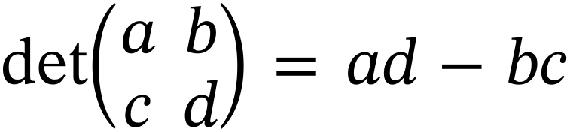
(왜 이걸 쓰는지 직관 한 줄: Bv = λv를 옮기면 (B − λI)v = 0인데, "0이 아닌 v가 이 식을 만족하려면" 행렬 B − λI가 어떤 방향을 완전히 찌부러뜨려야 하고, 그 조건이 정확히 행렬식 = 0이다. 이 문장은 지금 다 이해 안 돼도 좋다 — 절차만 익히자.)
1단계. 행렬의 대각선 성분에서 λ를 뺀다:
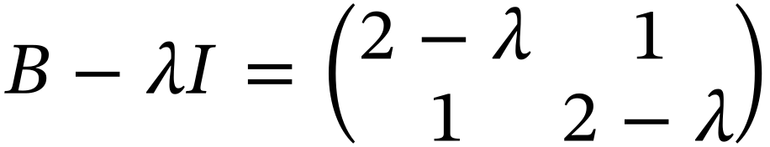
2단계. 행렬식 = 0으로 놓는다. 2×2라면 항상 λ의 2차방정식이 나온다 — 여러분이 제일 잘 푸는 그 방정식이다. 이를 특성방정식이라 부른다:
3단계. 각 λ를 (B − λI)v = 0에 되돌려 넣고 v의 성분 비를 구한다. λ = 3이면:
λ = 1이면:
4단계(검산 습관). 구한 v를 원래 행렬에 곱해서 정말 λ배가 되는지 확인한다. B(1,1) = (3,3) ✓. 이 검산은 10초짜리인데 실수를 다 잡아 준다 — 연구에서도 우리는 모든 공식을 이렇게 수치로 검산한다.

3.4 고유벡터의 진짜 의미
고유벡터 방향에서는 행렬이 더 이상 "복잡한 2차원 변환"이 아니다. 그냥 숫자 λ를 곱하는 것과 같다. 얽혀 있던 2차원 변환이, 좋은 방향 두 개를 골라서 보면 서로 상관없는 1차원 곱셈 두 개로 쪼개지는 것이다. "복잡한 것을 그것이 단순해지는 방향에서 본다" — 고유벡터가 존재하는 이유는 이 한 문장이 전부이고, 다음 두 장에서 연립 미분방정식이 이 문장 하나로 풀리는 것을 보게 된다.

4. 용수철 두 수레 — 가장 단순한 결합 진동

4.1 왜 이 시스템인가
용수철 하나 + 물체 하나의 단진동은 이미 안다: ẍ = −(k/m)x, 해는 cos(ωt). 그런데 우리 줄타기처럼 변수가 두 개 이상이고 서로 얽혀 있는 시스템은 어떻게 풀까? 그 질문을 연습하기 위한 최소의 모형이 이것이다 — 벽 사이에 수레 두 대를 놓고 용수철 셋으로 연결한다. 특히 가운데 용수철이 핵심이다. 그것이 두 수레를 "얽는다".
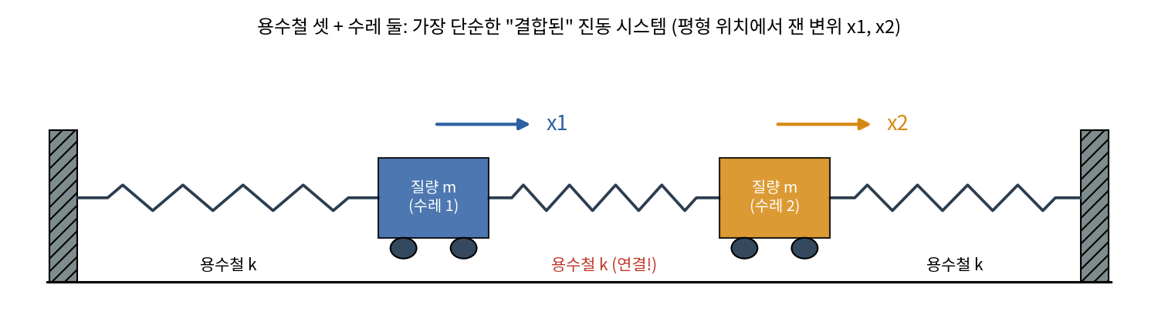
그림 3. 용수철 셋(모두 용수철상수 k)과 수레 둘(질량 m). x₁, x₂는 각자의 평형 위치에서 오른쪽을 +로 잰 변위다.

4.2 운동방정식 세우기 (부호를 꼼꼼히)
수레 1에 작용하는 힘을 하나씩 세자. 수레 1이 오른쪽으로 x₁만큼 가 있으면 왼쪽 용수철은 x₁만큼 늘어나 있으므로 수레를 왼쪽으로 당긴다: −k·x₁. 가운데 용수철은 어떨까? 이 용수철의 길이 변화는 두 수레의 상대 변위 x₂ − x₁로 정해진다. x₂ − x₁ > 0이면(수레 2가 더 오른쪽으로 가 있으면) 가운데 용수철이 늘어나 수레 1을 오른쪽으로 당긴다: +k(x₂ − x₁). 합치면:
수레 2도 같은 요령이다. 가운데 용수철은 수레 2를 반대 방향으로 당기고(작용·반작용), 오른쪽 용수철은 x₂만큼 눌리거나 늘어나 −k·x₂로 작용한다:
(여러분이 배운 라그랑주로 해도 정확히 같은 식이 나온다. 운동에너지 T = ½m(ẋ₁² + ẋ₂²), 위치에너지 V = ½kx₁² + ½k(x₂−x₁)² + ½kx₂²로 한번 해 보라 — 좋은 복습이 된다.)

4.3 행렬로 접기
계산이 편하도록 k = m = 1로 놓자(단위를 그렇게 잡았다고 생각하면 된다). 1장의 포장법으로 두 식을 접으면:
읽는 법: "상태 묶음의 가속도 = 행렬 A × 현재 상태 묶음." 행렬 A의 대각 성분(−2, −2)은 "자기 자신을 되돌리는 복원력", 비대각 성분(1, 1)은 "상대방이 나를 흔드는 힘" — 가운데 용수철이 만드는 얽힘, 즉 커플링이다. 우리 연구의 운동방정식도 양변에 M⁻¹을 곱하면 완전히 같은 꼴이 된다:
문제가 분명해졌다. x₁의 방정식에 x₂가 들어 있고 그 반대도 마찬가지라서, 두 방정식을 따로따로 풀 수가 없다. 단진동 공식을 그대로 쓸 수도 없다. 이 얽힘을 푸는 열쇠가 방금 배운 고유벡터다.

5. 모드 — 시스템이 좋아하는 진동 방식

5.1 꾀: 모양을 유지하는 운동을 찾아라
정면 돌파 대신 꾀를 내 보자. 이런 운동이 있다고 가정해 보는 것이다: "두 수레의 변위 비율은 시간이 지나도 그대로이고(모양 고정), 전체 크기만 하나의 함수 s(t)로 커졌다 작아졌다 하는 운동." 식으로 쓰면:
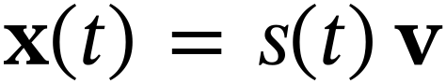
여기서 v는 시간에 무관한 고정된 "모양 벡터", s(t)가 "크기"다. 이걸 운동방정식 ẍ = Ax에 넣으면 (v는 상수이므로 미분은 s에만):
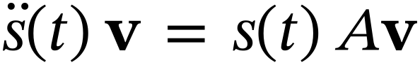
좌변은 v 방향, 우변은 Av 방향이다. 일반적으로 이 둘은 방향이 달라서 등식이 성립할 수 없다. 그런데 만약 v가 A의 고유벡터라면? Av = λv이므로 우변도 v 방향이 되고, 양변에서 v를 지울 수 있다:
벡터 연립 방정식이 한 변수짜리 방정식으로 무너졌다. 그리고 λ가 음수라면, 이건 여러분이 아는 바로 그 단진동 방정식이다:
정리하면: 고유벡터 방향으로 시작한 운동은, 그 모양을 영원히 유지한 채, 진동수 ω = √(−λ)로 단진동한다. 이 특별한 운동을 모드(mode)라 부른다. 모드 하나 = (모양 v, 진동수 ω) 한 쌍이다.

5.2 [손계산] 두 수레의 두 모드
3장의 레시피를 A에 적용하자. 특성방정식:
(전개 팁: (−2−λ)² = (λ+2)²이다.) 고유벡터는 3단계 요령으로 — λ₁ = −1을 넣으면 (−2+1)v_x + v_y = 0에서 v_y = v_x, λ₂ = −3을 넣으면 v_y = −v_x. 그래서:
(눈치챘는가? 2장의 B와 고유벡터가 같다. A = B − 4I이기 때문이다 — 대각선에 같은 수를 더하거나 빼는 것은 고유값만 그만큼 평행이동시키고(3, 1 → −1, −3), 고유벡터는 전혀 건드리지 않는다.)

5.3 수학의 답에 물리가 대답한다
- 모드 1 (동상): v₁ = (1,1), ω₁ = 1. 두 수레가 같은 방향으로, 한 몸처럼 흔들린다. 이때 두 수레 사이 거리가 변하지 않으므로 가운데 용수철은 전혀 늘지 않는다 — 일을 안 한다. 복원력은 양쪽 벽 용수철뿐이라 약하고, 그래서 진동이 느리다.
- 모드 2 (역상): v₂ = (1,−1), ω₂ = √3 ≈ 1.73. 두 수레가 서로 반대로, 마주 보며 흔들린다. 가운데 용수철이 양쪽에서 두 배로 늘었다 줄며 두 배로 일한다. 복원력이 세서 진동이 빠르다.
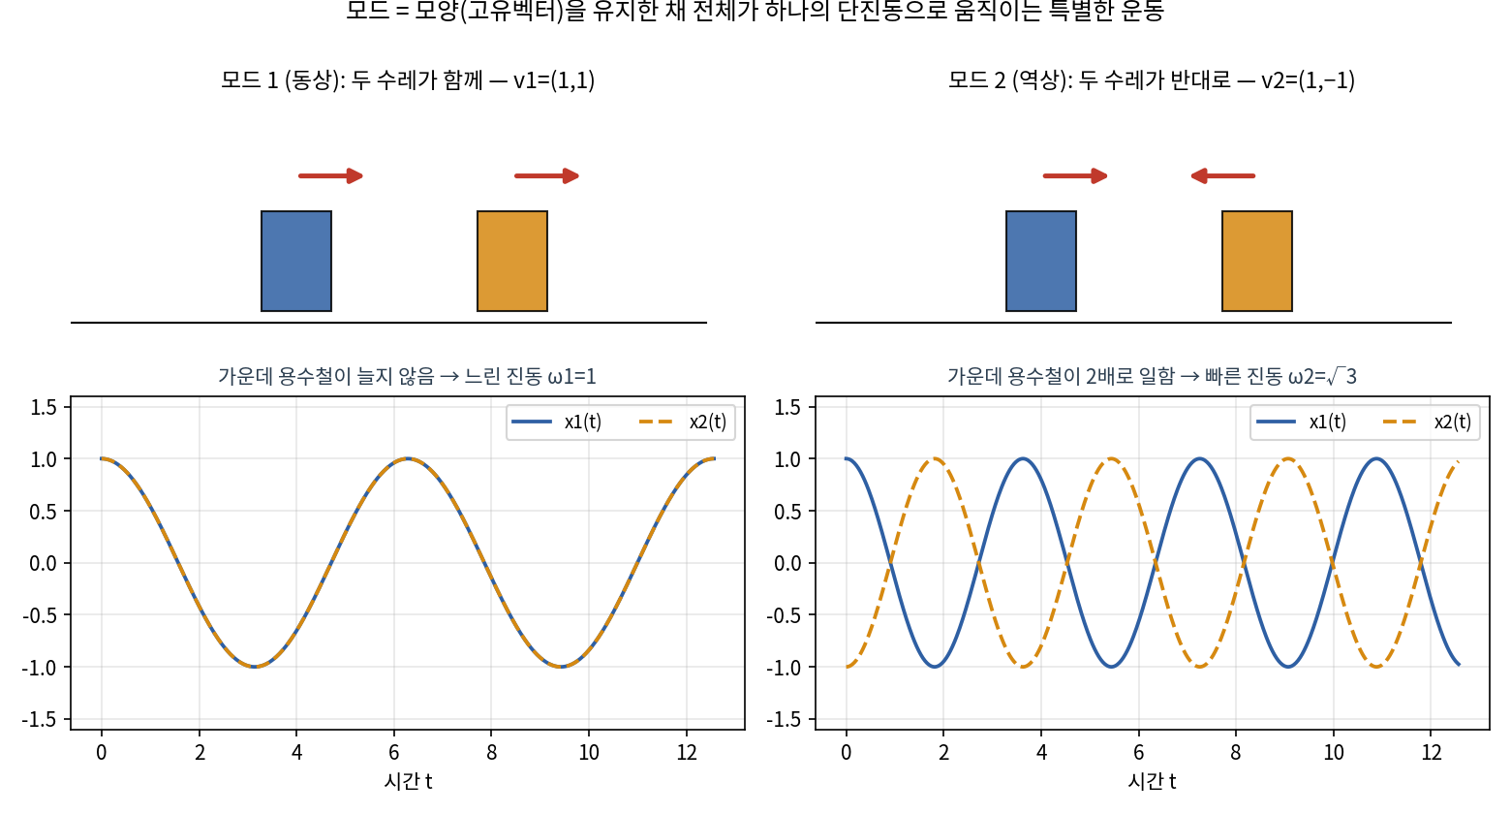
그림 4. 두 모드. 모드로 시작하면 두 수레의 진폭 비율(모양)이 영원히 유지되고, 시스템 전체가 단 하나의 진동수로 움직인다.
수학이 기계적으로 내놓은 답 (1,1)과 (1,−1)에, 이렇게 물리적 이유가 한 치의 오차 없이 붙는다. 고유값 문제란 "이 시스템이 자연스럽게 하고 싶어 하는 운동이 무엇인가"를 묻는 물리 질문이었던 것이다. 실험으로도 확인할 수 있다: 두 수레를 똑같이 당겼다 놓으면(동상) 느리게, 반대로 당겼다 놓으면(역상) 빠르게, 각각 언제까지나 그 모양대로 진동한다.

6. 모드 좌표 — 새로운 축으로 갈아타기 (선형 좌표 변환)

6.1 좌표란 "읽는 축의 언어"다
좌표 변환을 배우기 전에, "좌표"가 뭔지부터 다시 생각해 보자. 점 P = (3, 1)이라고 쓸 때 우리는 사실 이렇게 말하고 있는 것이다: "원점에서 (1,0) 방향으로 3걸음, (0,1) 방향으로 1걸음 가면 P다." 즉 좌표란 점 자체의 성질이 아니라, 어떤 축(기준 방향)으로 읽었는가에 따라 달라지는 표현이다. 점은 그대로 두고 읽는 축만 바꿀 수 있다 — 이것이 좌표 변환의 전부다.
같은 점 P를 이번엔 고유벡터 v₁ = (1,1), v₂ = (1,−1)을 축 삼아 읽어 보자. [손계산] "v₁ 방향으로 a걸음 + v₂ 방향으로 b걸음 = (3,1)"을 풀면: a + b = 3, a − b = 1에서 a = 2, b = 1:
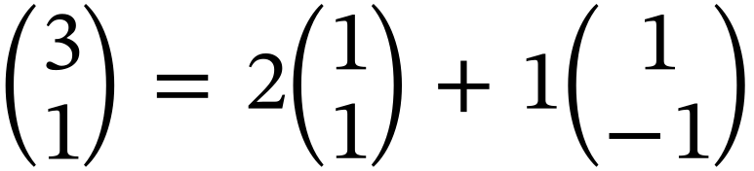
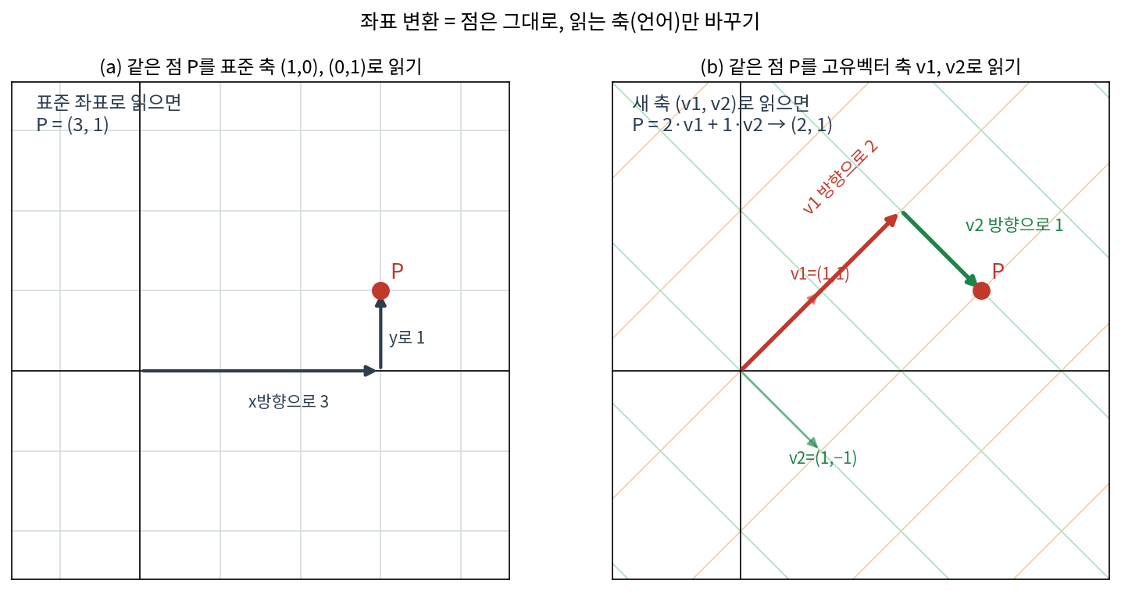
그림 5. 같은 점 P, 두 가지 읽기. (a) 표준 축으로 읽으면 (3,1). (b) 고유벡터 축으로 읽으면 (2,1). 점은 한 번도 움직이지 않았다 — 언어만 바꿨다.
그림 5(b)의 사선 격자를 보라. 표준 좌표의 모눈종이 대신 v₁·v₂ 방향의 사선 모눈종이를 깔면, P의 "새 주소"는 (2, 1)이다. 같은 점, 다른 언어. 새 좌표 (s₁, s₂) = (2, 1)을 P의 모드 좌표라 부르게 된다.

6.2 사실 여러분은 이미 좌표 변환을 쓰고 있다
이 아이디어가 낯설지 않은 이유가 있다. 빗면 문제를 풀 때 여러분은 좌표축을 수평·수직으로 두지 않고 빗면 방향과 빗면에 수직인 방향으로 돌려 잡는다. 왜? 그 축에서 운동이 단순해지기 때문이다(수직 방향 운동이 아예 없어진다). 등속원운동에서 반지름·접선 방향으로 분해하는 것도 같은 정신이다. "문제가 단순해지는 축으로 갈아타라" — 물리에서 늘 하던 일이고, 모드 분석은 이 오래된 요령을 "고유벡터가 알려주는 축"에 적용하는 것뿐이다.
우리 연구에도 이미 한 번 등장했다: (φ, α, θ) 대신 (φ, β, δ)를 쓰는 것 — β(무게중심 기울기)는 "쓰러짐"을, δ(허리 접힘)는 "자세"를 대표하도록 물리가 단순해지는 축을 고른 좌표 변환이다.

6.3 번역기 행렬 V와 V⁻¹
축을 바꾸는 계산을 매번 연립방정식으로 풀 수는 없으니, 번역기를 만들자. 고유벡터 두 개를 열로 나란히 세운 행렬을 V라 하면, 두 언어 사이의 번역은 행렬 곱 한 번이다:
x = V·s를 [손계산]으로 확인: V·(2,1)의 1행은 1×2 + 1×1 = 3, 2행은 1×2 + (−1)×1 = 1 → (3,1) ✓. "모드 좌표 (2,1)을 원래 언어로 번역하면 (3,1)"이라는 뜻이다. 반대 방향 번역(원래 → 모드)은 V의 역행렬 V⁻¹이 맡는다. 2×2 역행렬은 공식이 있다 (교과서의 그 공식이다):
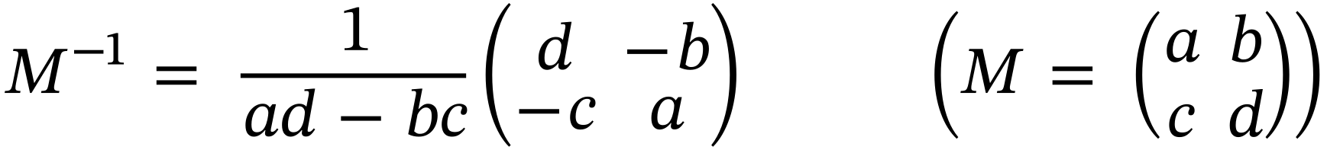
[손계산] 우리의 V에 적용하면 ad − bc = (1)(−1) − (1)(1) = −2이므로:
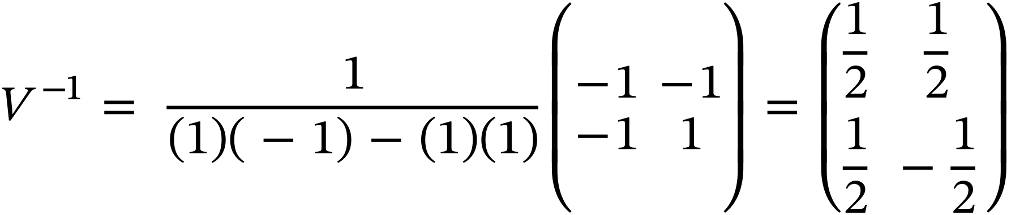
풀어 쓰면 아주 예쁜 식이 나온다:
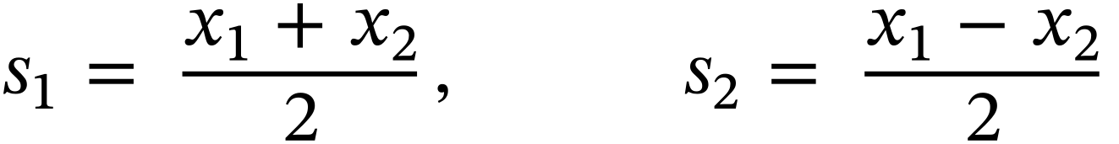
s₁은 두 변위의 평균(함께 움직인 정도), s₂는 두 변위의 차의 절반(어긋난 정도) — 동상 모드와 역상 모드의 "양"을 재는 자연스러운 잣대다. 검산도 쉽다: 거꾸로 풀면
⚠ 참고: 지금은 손맛을 위해 역행렬 공식을 썼지만, 성분이 예쁘지 않은 실제 연구에서는 컴퓨터(numpy)가 이 일을 한다. 개념 — "V⁻¹은 원래 좌표 → 모드 좌표 번역기" — 만 단단히 가져가면 된다.

6.4 좌표를 바꾸면 방정식이 풀린다 (대각화)
이제 본론이다. 2.3의 성질 ③(합의 보존) 덕분에, 아무 운동이나 두 모드의 합으로 쓸 수 있다:
이걸 ẍ = Ax에 넣으면, 각 모드 조각이 각자 자기 방정식을 만족해야 하므로 (v₁ 조각과 v₂ 조각은 서로 섞이지 못한다):
연립이 사라졌다. s₁은 s₂를 전혀 모르고, s₂는 s₁을 전혀 모른다. 각자 자기 진동수로 단진동할 뿐이다. 원래 좌표에서 얽혀 있던(비대각 성분이 있던) 행렬 A가, 모드 축에서 보면 대각 성분만 남는 행렬이 된 것 — 이를 대각화라 부른다. "커플링이 있다/없다"는 시스템의 성질이 아니라 좌표의 성질이었던 셈이다.

6.5 [손계산] 전체 풀이 절차 — 처음부터 끝까지
"수레 1만 1만큼 당겼다가 가만히 놓는" 실험을 완전히 풀어 보자. 절차는 늘 다섯 단계다:
- 1단계 (모드 찾기): A의 고유값·고유벡터 → 이미 했다. ω₁=1, v₁=(1,1); ω₂=√3, v₂=(1,−1).
- 2단계 (초기조건 번역): x(0) = (1, 0)을 모드 언어로. s₁(0) = (1+0)/2 = ½, s₂(0) = (1−0)/2 = ½. 속도도 번역: 정지 출발이므로 ṡ₁(0) = ṡ₂(0) = 0.
- 3단계 (각 모드 따로 풀기): 정지 출발 단진동이므로 s₁(t) = ½cos(t), s₂(t) = ½cos(√3 t). 이게 전부다 — 모드 세계에서는 문제가 이렇게 시시하다.
- 4단계 (되번역): x = V·s로 원래 언어로 돌아온다:
- 5단계 (해석): 그림 6을 보라. 원래 좌표의 운동은 뒤죽박죽처럼 보인다 — 수레 1의 에너지가 수레 2로 넘어갔다가 되돌아오는 맥놀이다. 하지만 모드 좌표에서 보면 처음부터 끝까지 깨끗한 단진동 두 개였다.
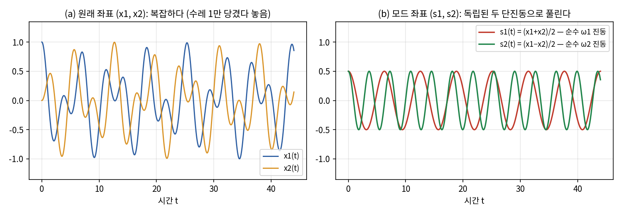
그림 6. 같은 운동을 두 좌표로 보기. (a) 원래 좌표 (x₁,x₂): 복잡한 맥놀이 — (b) 모드 좌표 (s₁,s₂): 단진동 둘. 복잡했던 것은 운동이 아니라 우리가 잡은 좌표축이었다.
이 문장을 이 문서에서 단 하나만 가져가도 좋다: 문제가 복잡해 보이면, 시스템이 좋아하는 축(고유벡터)으로 갈아타라. 이것이 모드 분석의 전부다.

7. 우리 연구로 — 진자 + 역진자의 모드 분석

7.1 같은 꼴이다
이제 진짜 무대로 가자. 줄타기 로봇이 허리를 접은 채 기다리는(Wait) 동안, 상태는 두 변수로 움직인다: φ(줄+발이 함께 흔들리는 각)와 β(가중 무게중심 기울기 — "쓰러짐"을 대표하는 변수). 운동방정식은:
— 4장의 두 수레와 완전히 같은 꼴이다. 커플링의 출처만 다르다. 두 수레는 가운데 용수철(힘)이 두 변수를 얽었지만, 줄타기는 질량행렬의 비대각 항(관성)이 얽는다 — 발이 가속하면 그 위에 선 몸에 관성력이 걸리는 것(버스가 급출발하면 승객이 뒤로 쏠리는 그 힘이다). 얽는 방식은 달라도 처방은 같다: A₂의 고유값·고유벡터를 구해 모드로 분해하라.

7.2 결정적 차이 — 고유값의 부호
두 수레는 고유값이 −1, −3으로 둘 다 음수였고, 그래서 두 모드가 모두 "진동"이었다. 줄타기의 A₂는 다르다. 고유값 하나는 음수, 하나는 양수다:
- 안정 모드 (λ < 0): 여느 단진동처럼 cos으로 진동한다. 모양은 줄과 몸이 서로 반대쪽으로 엇갈린 반진동 — 광대가 타는 그 리듬이다. R = 0.7 m 사람 스케일에서 ω_eff = 6.30 rad/s, 주기 약 1.0초.
- 불안정 모드 (λ > 0): 단진동 방정식에 음수 대신 양수가 들어가는 순간, 해가 cos에서 cosh(지수 발산)로 바뀐다. 줄과 몸이 같은 쪽으로 무너지는 모양이며, λ_eff = 3.54 rad/s → 약 0.2초마다 진폭이 2배가 된다. 이것이 "역진자는 넘어진다"의 수학적 정체다.
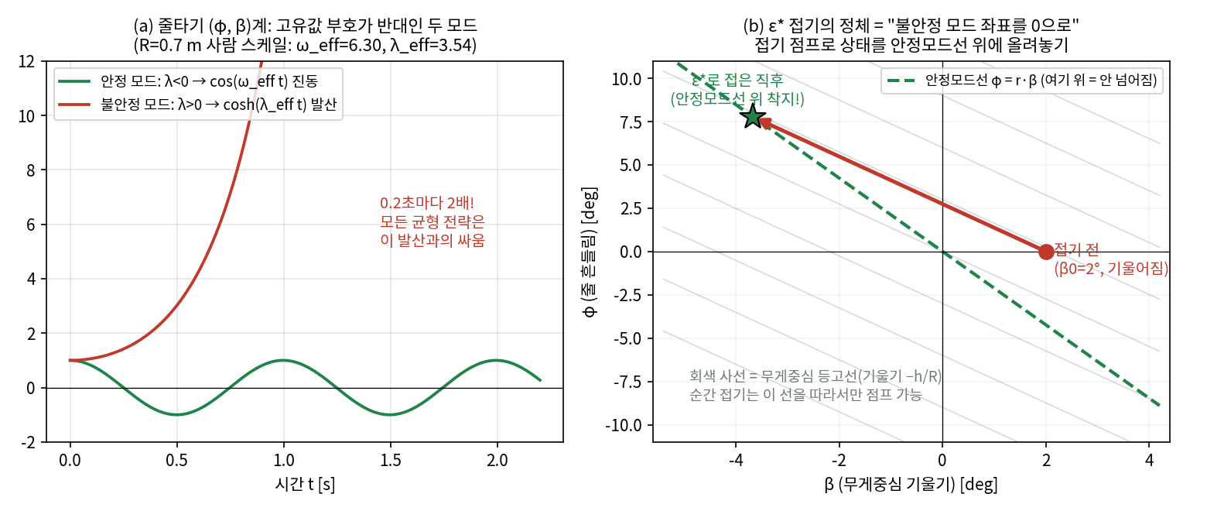
그림 7. (a) 고유값 부호가 반대인 줄타기의 두 모드 — 안정 모드는 진동, 불안정 모드는 지수 발산. (b) ε* 접기의 기하 — 접기 점프(빨강)로 상태를 안정모드선(초록 파선) 위에 올려놓으면 불안정 성분이 0이 된다.
모든 상태는 두 모드의 합이다: q = s₁v₁ + s₂v₂. s₁(안정 성분)은 아무리 커도 진동만 하니 무해하다. s₂(불안정 성분)는 아무리 작아도 0.2초마다 2배씩 자라 결국 낙하로 이어진다. 그러므로 균형의 문제가 놀랍도록 짧게 다시 쓰인다:
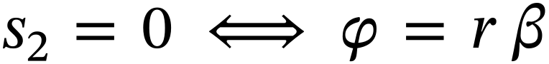
"불안정 모드 좌표 s₂를 0으로 만들어라. 즉 상태를 안정 고유벡터 방향의 직선(안정모드선 φ = r·β) 위에 올려놓아라." 여기서 r은 안정 고유벡터의 기울기(φ성분/β성분)로, R = 0.7에서 r = −2.12다. 6장에서 점 P를 v₁·v₂ 좌표로 읽었던 것과 완전히 같은 계산이 여기서 "위험한 성분이 얼마나 남았나"를 재는 일이 된다.

7.3 [손계산] ε* 공식을 직접 유도하기
로봇이 β₀만큼 기운 채 정지해 있다(그림 7(b)의 빨간 점). 허리를 순간적으로 접으면 상태가 점프하는데, 접는 동안 무게중심의 위치가 보존되기 때문에 점프는 아무 방향이나 갈 수 없고 기울기 −h/R의 등고선을 따라서만 미끄러진다(회색 사선). 연구 문서에서 접기량을 비율 ε로 표기하며, 접기 직후의 상태는:
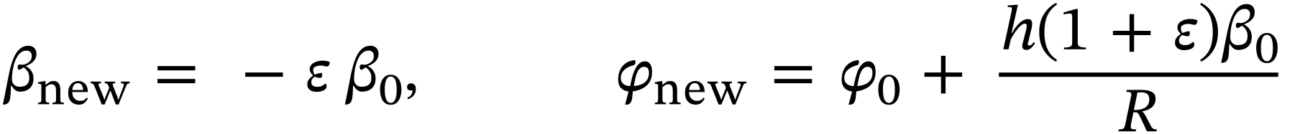
(ε의 뜻: ε = 0이면 발이 무게중심 바로 아래까지만 가고, ε > 0이면 그만큼 지나쳐 간다. 정지 출발이면 φ₀ = 0으로 두자.) 최적의 접기란 무엇인가? 방금 정의했다 — 착지점이 안정모드선 위여야 한다:
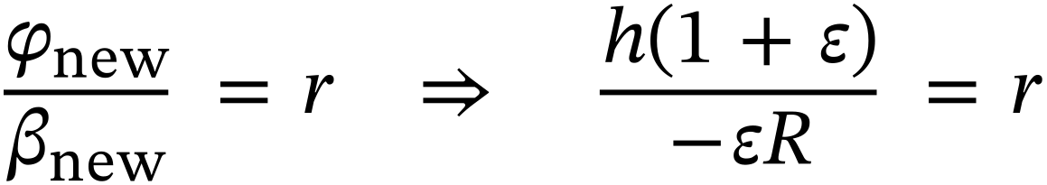
이건 ε에 대한 1차방정식일 뿐이다. 분모를 올리고 정리하면 h(1+ε) = −εrR → h = −ε(rR + h):
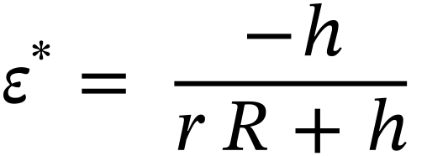
[손계산] R = 0.7, h = 0.96, r = −2.12를 넣어 보라:
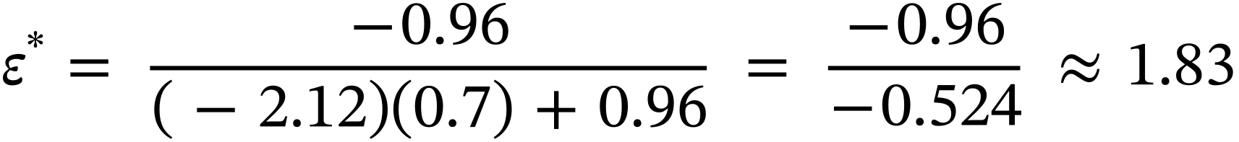
연구 보고서의 바로 그 값이다. 여러분은 방금, 이 연구의 핵심 공식을 처음부터 끝까지 직접 유도하고 계산했다. 필요했던 수학은 고유벡터 하나와 1차방정식 하나였다. β₀가 약분되어 사라진 것도 확인하라 — "기울기가 크든 작든 같은 비율로 접으면 된다"는, 로봇 제어에 결정적인 성질이다.

7.4 대응표 — 용수철에서 배운 것이 그대로 이식된다
표 1. 용수철 두 수레 ↔ 줄타기 연구 대응표
개념 | 용수철 두 수레 | 줄타기 연구 (Wait 단계)
상태 벡터 | (x₁, x₂) | (φ, β)
운동방정식 | ẍ = A·x | q̈ = A₂·q, A₂ = M₂₂⁻¹G₂₂
커플링의 출처 | 가운데 용수철 (힘) | 질량행렬 비대각 항 (관성)
고유값 | −1, −3 (둘 다 진동) | −ω_eff², +λ_eff² (진동 + 발산!)
모드 모양 | (1,1) 동상 / (1,−1) 역상 | 엇갈린 반진동 / 같은 쪽 동반 붕괴
모드 좌표 구하기 | s₁=(x₁+x₂)/2, s₂=(x₁−x₂)/2 | s₂ ∝ u₂ᵀq (좌고유벡터 사영 — 같은 V⁻¹ 계산)
한 모드에만 싣기 | v₁ 모양으로 당겼다 놓기 | ε* 접기 (등고선 점프로 안정선 착지)
일반 운동 | 두 진동의 중첩 → 맥놀이 | 진동 + 발산의 중첩 → 발산이 이긴다

표 2. 줄 처짐 반경 R에 따른 연구의 모드 수치 (사람 스케일 — 계산 연습용)
R [m] | ω_eff [rad/s] | λ_eff [rad/s] | r | ε* (직접 계산해 보라)
0.5 | 7.95 | 3.32 | −2.78 | 2.22
0.7 | 6.30 | 3.54 | −2.12 | 1.83
1.0 | 4.83 | 3.86 | −1.66 | 1.38

7.5 다음 단계 예고 — 여기까지 오면 연구 문서가 읽힌다
실제 연구에는 두 가지가 더 있는데, 모두 지금 배운 것의 연장이다. ① 속도까지 4차원: 진짜 상태는 위치 (φ, β)에 속도 (φ̇, β̇)까지 4개다. 위치만 보고 "안정선 위에 있네"라고 판정하면 속도에 당한다. 해결책이 예측점 q_pred = q + q̇/λ_eff — "지금 속도가 밀고 가는 만큼을 미리 위치로 환산해 더한 점"인데, 이것도 결국 문제가 단순해지는 좌표를 고르는 같은 종류의 아이디어다. ② 좌고유벡터 u₂: s₂를 계산할 때 쓰는 V⁻¹의 행들에 붙은 이름일 뿐이다 — 6.3에서 V⁻¹의 행 (½, −½)이 s₂를 재는 잣대였던 것과 똑같다. 이 둘만 받아들이면 후속연구 문서(예측점 평면, 반복 FEW)의 수식이 전부 아는 문법이 된다.

8. 정리와 확인 문제

여섯 문장 요약
- 연립방정식은 행렬 × 벡터로 접어 쓸 수 있다 (1장).
- 행렬은 평면의 점을 일제히 옮기는 1차변환이다 (2장).
- 변환이 방향을 못 바꾸는 특별한 방향이 고유벡터, 그 배율이 고유값이다 (3장).
- 결합 진동 ẍ = Ax에서 고유벡터 방향의 운동은 모양을 유지하는 단진동 — 모드다 (4~5장).
- 아무 운동이나 모드 좌표로 갈아타면(s = V⁻¹x) 독립된 단진동들로 풀린다 (6장).
- 줄타기는 고유값 부호가 하나 양수라는 것만 다르며, 균형 = 불안정 모드 좌표를 0으로 만들기, 그 답이 ε* = −h/(rR+h)다 (7장).

확인 문제 (연필로! 풀이는 아래)
문제 1. 다음을 계산하라:
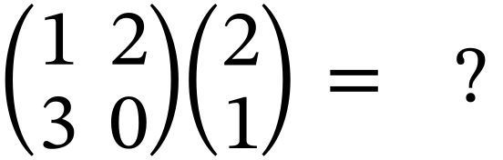
문제 2. C = (1행: 1 2 / 2행: 3 0)의 고유값과 고유벡터를 구하라.
문제 3. 두 수레에서 x(0) = (3, 1), 정지 출발일 때 s₁(0), s₂(0)을 구하고 x₁(t)를 완성하라.
문제 4. 모드 1(동상)이 모드 2(역상)보다 느린 이유를 "가운데 용수철"로 설명하라. 가운데 용수철을 없애면(그 k만 0) 두 진동수는 어떻게 될까?
문제 5. 표 2를 이용해 R = 0.5와 R = 1.0에서 ε*를 직접 계산하고 표의 값과 비교하라.
문제 6. 우리 시스템에서 안정모드선 "위에" 있다는 것(φ = rβ)과 "무게중심이 발 바로 위에 있다"(x_CoM = Rφ + hβ = 0)는 다른 조건이다. R = 0.7, h = 0.96, r = −2.12로 두 직선의 기울기(φ/β)를 각각 구해 다름을 확인하라.
생각 문제. "LQR은 균형을 잡지만 설명하지 않는다"고 했다. 모드 언어를 배운 지금, FWE가 하는 일을 한 문장으로 다시 말해 보라. (힌트: s₂)

풀이
1. 1행: 1×2+2×1 = 4, 2행: 3×2+0×1 = 6 → (4, 6).
2. 위 특성방정식에서 λ = 3, −2. λ=3: (1−3)v_x + 2v_y = 0 → v_y = v_x → (1,1) 방향. λ=−2: 3v_x + 2v_y = 0 → (2,−3) 방향. 검산: C(1,1) = (3,3) ✓.
3. s₁(0) = (3+1)/2 = 2, s₂(0) = (3−1)/2 = 1 → x₁(t) = 2cos t + cos(√3 t).
4. 동상에서는 가운데 용수철이 늘지 않아 복원력이 약하고(느림), 역상에서는 두 배로 일해 세다(빠름). 가운데 k = 0이면 두 수레가 완전히 독립인 단진동이 되어 둘 다 ω = 1로 같아진다 — 커플링이 없으면 모드가 갈라질 이유가 없다.
5. R=0.5: ε* = −0.96/(−2.78×0.5+0.96) = −0.96/(−0.43) ≈ 2.23 (표: 2.22, 반올림 차). R=1.0: −0.96/(−1.66+0.96) = 1.37 (표: 1.38).
6. 안정모드선 기울기 = r = −2.12. 무게중심 0 직선은 φ = −(h/R)β이므로 기울기 −0.96/0.7 = −1.37. 서로 다르다 — 그리고 바로 이 "다름"(두 직선이 평행하지 않음) 덕분에 등고선을 따라 점프해서 안정선에 닿을 수 있다. 두 기울기가 같아지는 조건 rR + h = 0은 정확히 ε*의 분모가 0이 되는(공식이 터지는) 조건이다.
생각 문제 (예시 답): "FWE의 접기란 불안정 모드 좌표 s₂를 한 번의 점프로 0으로 만드는 동작이고, 기다리기란 s₂ = 0이 유지되는 동안 안정 모드가 몸을 되돌려 주기를 기다리는 것이다."

부록 A. 용어 미니 사전
용어 | 한 줄 정의
벡터 | 여러 숫자의 순서 있는 묶음. 평면의 점/화살표로 그릴 수 있다
행렬 | 벡터를 벡터로 보내는 규칙(기계)의 표. 가로줄이 행, 세로줄이 열
행×열 규칙 | 행렬 곱셈: 각 행을 벡터에 포개어 자리끼리 곱해 더한다
1차변환(선형변환) | 행렬 곱으로 표현되는 변환. 원점 고정, 직선 유지, 합·상수배 보존
행렬식 det | 2×2에서 ad − bc. 특성방정식을 만들 때 사용
고유벡터 / 고유값 | 변환이 방향을 못 바꾸는 벡터 / 그때의 배율 λ (Av = λv)
특성방정식 | det(A − λI) = 0. 고유값을 찾는 방정식 (2×2면 2차방정식)
커플링(결합) | 한 변수의 변화가 다른 변수의 방정식에 들어오는 얽힘 (용수철/관성항)
모드 | 모양(고유벡터)을 유지한 채 하나의 진동수로 움직이는 특별한 운동
모드 좌표 | 상태를 고유벡터 축으로 읽은 새 좌표 s = V⁻¹x. 방정식이 분리된다
대각화 | 모드 좌표에서 행렬이 대각(각 방향 독립 곱하기)이 되는 것
역행렬 V⁻¹ | 번역기 V의 반대 방향 번역기. 2×2는 공식 (1/(ad−bc))(d −b; −c a)
안정/불안정 모드 | 고유값 음수(진동) / 양수(지수 발산)인 모드. 줄타기엔 둘 다 있다
안정모드선 | (β, φ) 평면에서 안정 고유벡터 방향의 직선 φ = r·β. 균형의 목표 지점
무게중심 등고선 | 순간 접기 점프가 따라 움직이는 직선 (기울기 −h/R). 보존법칙의 표현
ε* | 접기 점프로 상태를 안정모드선에 착지시키는 최적 접기 비율 −h/(rR+h)
예측점 q_pred | q + q̇/λ_eff. 속도를 위치로 환산해 더한 점 — 4차원 판정의 열쇠 (다음 단계)

부록 B. 다음에 읽을 것
이 문서를 마쳤다면 다음 순서를 권한다. ① 연구 종합 문서의 Ⅲ장(FWE 핵심 이론) — 지금 배운 언어로 ε*와 ε*_gen이 어떻게 유도·검증되는지. ② 예측점 평면 시나리오 문서 — 7.5의 예측점이 그림으로 어떻게 작동하는지 (S1~S5 다섯 장면). ③ 반복 FEW 문서 — 접기를 매 사이클 반복해 오차에 강해지는 폐루프 이야기. 각 문서에서 막히는 수식이 나오면 이 문서의 해당 장으로 돌아와 대응표(표 1)를 다시 보라. 그리고 언제든: 손으로 계산하고, 수치로 검산하라 — 그것이 이 연구가 지금까지 걸어온 방법이다.

